ESTUDO DE CASO: DETRAN II Santa Maria, 03 de dezembro de 2018

Juliano Leonardo Soares

Resumo: Trabalho referente a disciplina de Fundamentos de Banco de Dados. No qual a partir de um estudo de caso proposto foi implementado o diagrama de entidade-relacionamento, gerado o modelo físico e criada as tabelas no banco de dados MySQL. Posteriormente foi implementado um sistema de gerenciamento, utilizando a linguagem Java Palavras-chave: Banco de Dados, Java, MySQL.

1. Introdução

O estudo de caso proposto é referente a um programa de cadastro de multas do detran, no qual uma pessoa, deseja construir um sistema para facilitar e agilizar o gerenciamento dos cadastros e armazenamento dos dados das infrações de trânsito, bem como veículo que cometeu a infração, o proprietário do veículo e seus dados, os agentes de trânsito que aplicam as infrações, e os locais das infrações, O banco de dados utilizado é o MySQL. Para o desenvolvimento do sistema de gerenciamento foi utilizada a linguagem Java na IDE Netbeans.

2. Descrição do Trabalho

Estudo de Caso: DETRAN II.

O DETRAN deseja constituir um banco de dados para controlar as infrações ocorridas no estado. Os seguintes requisitos foram determinados:

• Os veículos são identificados pela placa e também descritos por chassi, cor predominante, modelo, categoria e ano de fabricação.

• Cada veículo possui um único proprietário, que é identificado por seu CPF. Deve-se saber o nome, endereço, bairro, cidade estado, telefone (vários), sexo,

data de nascimento e idade.

• Todo veículo possui um único modelo; por exemplo, GOL MI, GOL 1.8, UNO CS, etc. Cada modelo é codificado por um número de 6 dígitos.

• Similarmente ao modelo, uma categoria deve ser atribuída a cada veículo; por exemplo, AUTOMÓVEL, MOTOCICLETA, CAMINHÃO, etc. Cada

categoria é codificada por um número de 2 dígitos.

• Existem diversos tipos de infração, AVANÇO DE SINAL VERMELHO, PARADA SOBRE A FAIXA DE PEDESTRES, etc., identificada pelo código

associado. A cada tipo de infração é associado um valor que deverá ser cobrado na ocorrência de infração.

• Um a infração é identificada pelo veículo infrator, data/hora e tipo de infração. Também é importante conhecer o local, velocidade aferida (se possível) e o

agente de trânsito.

• Cada local é descrito pelo código, posição geográfica e velocidade permitida; um local é geralmente referenciado por seu código.

• Um agente de trânsito é conhecido através de sua matrícula, sendo também descrito pelo nome, data de contratação e tempo de serviço.

3. Modelagem de Dados (Diagrama de Classe)

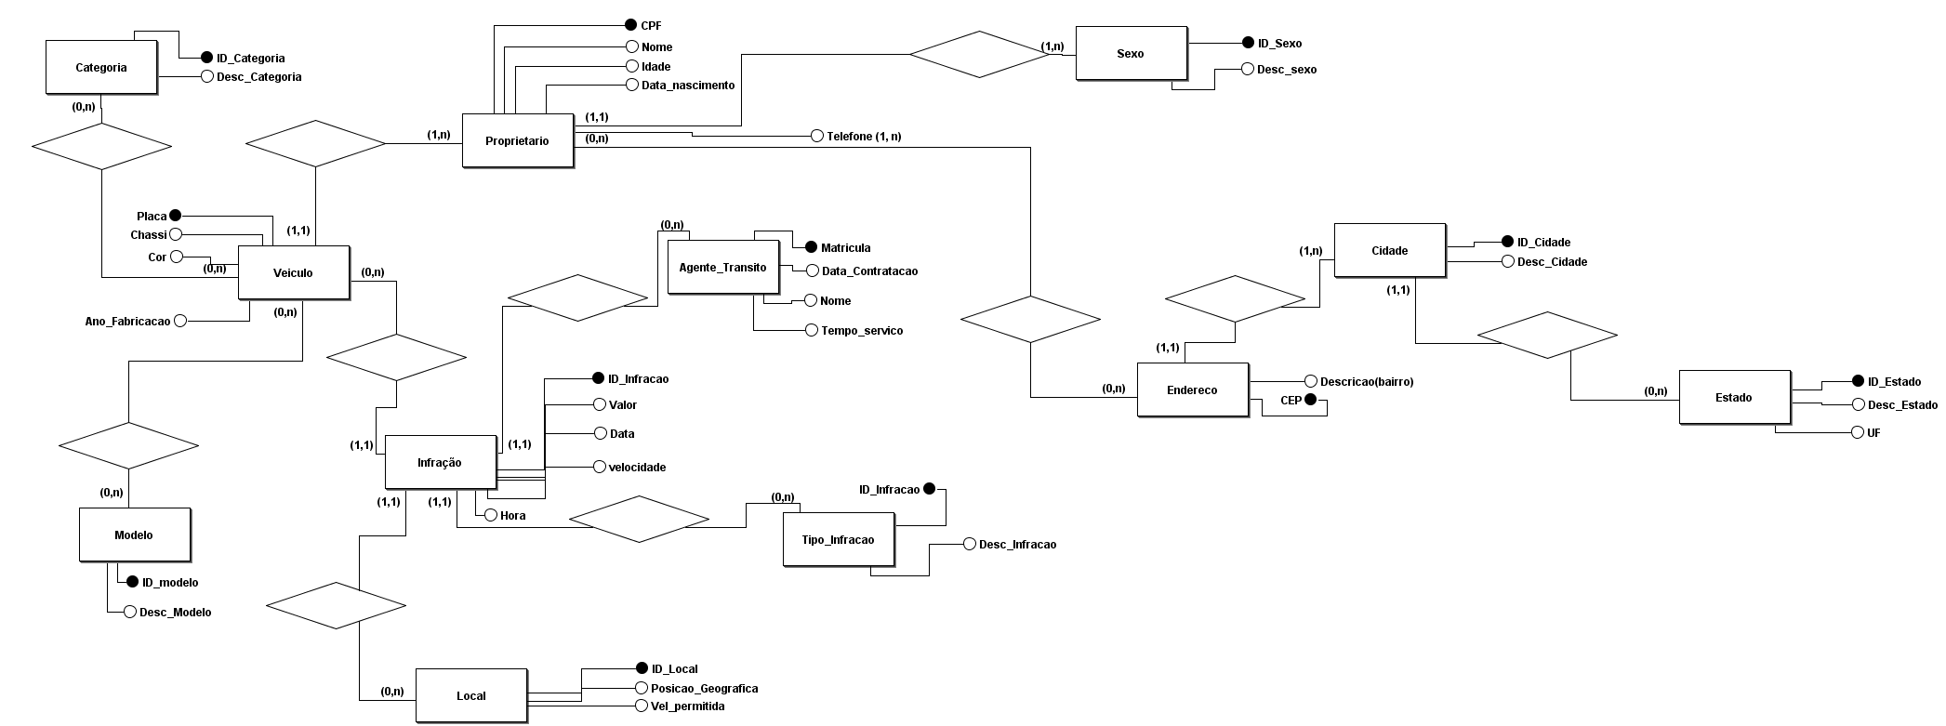OBS: as imagens com melhor qualidade estão em anexo para poderem ser melhor visualizadas.

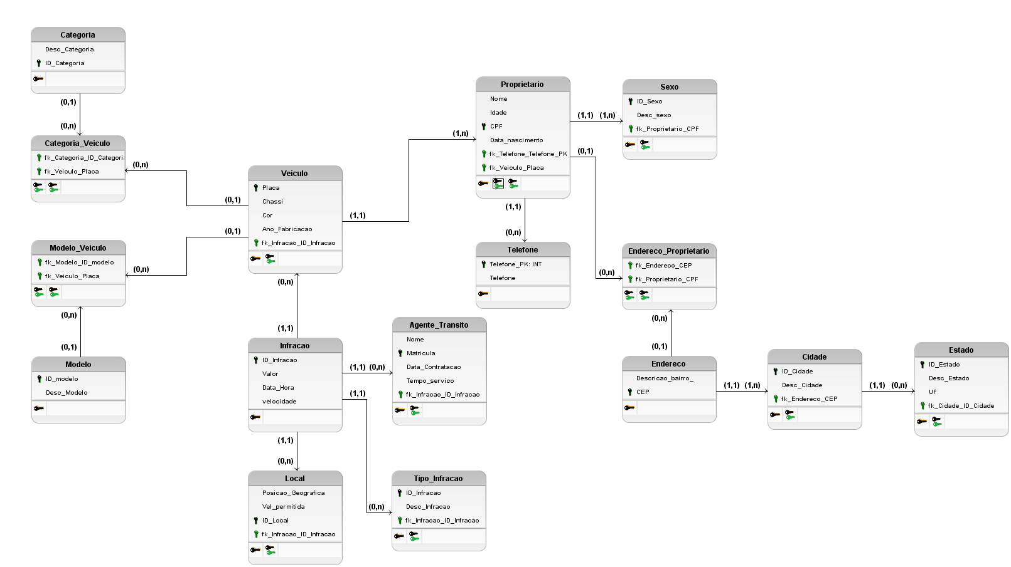

OBS: as imagens com melhor qualidade estão em anexo para poderem ser melhor visualizadas.

4. Funções Implementadas

CREATE TABLE `agente_transito` (

`Matricula` int(11) NOT NULL,

`Nome` varchar(45) NOT NULL,

`Data_Contratacao` date NOT NULL,

`Tempo_servico` int(11) NOT NULL,

PRIMARY KEY (`Matricula`)

) ENGINE=InnoDB DEFAULT CHARSET=utf8mb4 COLLATE=utf8mb4_0900_ai_ci

CREATE TABLE `categoria` (

`ID_Categoria` int(2) unsigned zerofill NOT NULL AUTO_INCREMENT,

`Desc_Categoria` varchar(45) NOT NULL,

PRIMARY KEY (`ID_Categoria`),

UNIQUE KEY `ID_Categoria_UNIQUE` (`ID_Categoria`)

) ENGINE=InnoDB AUTO_INCREMENT=11 DEFAULT CHARSET=utf8mb4 COLLATE=utf8mb4_0900_ai_ci

CREATE TABLE `cidade` (

`ID_Cidade` int(11) NOT NULL AUTO_INCREMENT,

`Desc_Cidade` varchar(45) NOT NULL,

`estado_ID_Estado` int(11) NOT NULL,

PRIMARY KEY (`ID_Cidade`),

KEY `fk_cidade_estado1` (`estado_ID_Estado`),

CONSTRAINT `fk_cidade_estado1` FOREIGN KEY (`estado_ID_Estado`) REFERENCES `estado` (`id_estado`) ON DELETE CASCADE ON UPDATE CASCADE

) ENGINE=InnoDB AUTO_INCREMENT=86 DEFAULT CHARSET=utf8mb4 COLLATE=utf8mb4_0900_ai_ci

CREATE TABLE `endereco` (

`id` int(11) NOT NULL AUTO_INCREMENT,

`Desc_endereco` varchar(45) NOT NULL,

`cidade_ID_Cidade` int(11) NOT NULL,

`cep` varchar(45) NOT NULL,

`cpf_end` int(11) unsigned zerofill DEFAULT NULL,

PRIMARY KEY (`id`),

KEY `fk_endereco_cidade1` (`cidade_ID_Cidade`),

KEY `fk_endereco_cpfend_idx` (`cpf_end`),

CONSTRAINT `fk_endereco_cidade1` FOREIGN KEY (`cidade_ID_Cidade`) REFERENCES `cidade` (`id_cidade`) ON DELETE CASCADE ON UPDATE CASCADE,

CONSTRAINT `fk_endereco_cpfend` FOREIGN KEY (`cpf_end`) REFERENCES `proprietario` (`cpf`) ON DELETE CASCADE ON UPDATE CASCADE

) ENGINE=InnoDB AUTO_INCREMENT=44 DEFAULT CHARSET=utf8mb4 COLLATE=utf8mb4_0900_ai_ci

CREATE TABLE `estado` (

`ID_Estado` int(11) NOT NULL AUTO_INCREMENT,

`Desc_Estado` varchar(45) NOT NULL,

`UF` char(2) NOT NULL,

PRIMARY KEY (`ID_Estado`)

) ENGINE=InnoDB AUTO_INCREMENT=49 DEFAULT CHARSET=utf8mb4 COLLATE=utf8mb4_0900_ai_ci

CREATE TABLE `infracao` (

`ID_Infracao` int(11) NOT NULL AUTO_INCREMENT,

`Valor` float NOT NULL,

`Data_hora` datetime NOT NULL,

`velocidade` double NOT NULL,

`local_ID_Local` int(11) NOT NULL,

`tipo_infracao_ID_Infracao` int(11) NOT NULL,

`agente_transito_Matricula` int(11) NOT NULL,

`id_veiculo` int(11) NOT NULL,

PRIMARY KEY (`ID_Infracao`),

KEY `fk_infracao_veiculo1_idx` (`id_veiculo`),

KEY `fk_infracao_agente_transito1` (`agente_transito_Matricula`),

KEY `fk_infracao_local1` (`local_ID_Local`),

KEY `fk_infracao_tipo_infracao1` (`tipo_infracao_ID_Infracao`),

CONSTRAINT `fk_infracao_agente_transito1` FOREIGN KEY (`agente_transito_Matricula`) REFERENCES `agente_transito` (`matricula`) ON DELETE CASCADE ON UPDATE CASCADE,

CONSTRAINT `fk_infracao_local1` FOREIGN KEY (`local_ID_Local`) REFERENCES `local` (`id_local`) ON DELETE CASCADE ON UPDATE CASCADE,

CONSTRAINT `fk_infracao_tipo_infracao1` FOREIGN KEY (`tipo_infracao_ID_Infracao`) REFERENCES `tipo_infracao` (`id_t_infracao`) ON DELETE CASCADE ON UPDATE CASCADE,

CONSTRAINT `fk_infracao_veiculo1` FOREIGN KEY (`id_veiculo`) REFERENCES `veiculo` (`id_veiculo`) ON DELETE CASCADE ON UPDATE CASCADE

) ENGINE=InnoDB AUTO_INCREMENT=15 DEFAULT CHARSET=utf8mb4 COLLATE=utf8mb4_0900_ai_ci

CREATE TABLE `local` (

`ID_Local` int(11) NOT NULL AUTO_INCREMENT,

`Posicao_Geografica` varchar(45) NOT NULL,

`Vel_permitida` int(11) NOT NULL,

PRIMARY KEY (`ID_Local`)

) ENGINE=InnoDB AUTO_INCREMENT=11 DEFAULT CHARSET=utf8mb4 COLLATE=utf8mb4_0900_ai_ci

CREATE TABLE `modelo` (

`ID_modelo` int(6) unsigned zerofill NOT NULL AUTO_INCREMENT,

`Desc_Modelo` varchar(45) NOT NULL,

PRIMARY KEY (`ID_modelo`)

) ENGINE=InnoDB AUTO_INCREMENT=9 DEFAULT CHARSET=utf8mb4 COLLATE=utf8mb4_0900_ai_ci

CREATE TABLE `modelo` (

`ID_modelo` int(6) unsigned zerofill NOT NULL AUTO_INCREMENT,

`Desc_Modelo` varchar(45) NOT NULL,

PRIMARY KEY (`ID_modelo`)

) ENGINE=InnoDB AUTO_INCREMENT=9 DEFAULT CHARSET=utf8mb4 COLLATE=utf8mb4_0900_ai_ci

CREATE TABLE `proprietario` (

`CPF` int(11) unsigned zerofill NOT NULL,

`Nome` varchar(45) NOT NULL,

`Idade` varchar(45) NOT NULL,

`Data_nascimento` varchar(45) NOT NULL,

`sexo_ID_Sexo` int(11) NOT NULL,

PRIMARY KEY (`CPF`),

KEY `fk_proprietario_sexo1_idx` (`sexo_ID_Sexo`),

CONSTRAINT `fk_proprietario_sexo1` FOREIGN KEY (`sexo_ID_Sexo`) REFERENCES `sexo` (`id_sexo`) ON DELETE CASCADE ON UPDATE CASCADE

) ENGINE=InnoDB DEFAULT CHARSET=utf8mb4 COLLATE=utf8mb4_0900_ai_ci

CREATE TABLE `sexo` (

`ID_Sexo` int(11) NOT NULL AUTO_INCREMENT,

`Desc_sexo` varchar(45) NOT NULL,

PRIMARY KEY (`ID_Sexo`)

) ENGINE=InnoDB AUTO_INCREMENT=8 DEFAULT CHARSET=utf8mb4 COLLATE=utf8mb4_0900_ai_ci

CREATE TABLE `telefone` (

`Id_telefone` int(11) NOT NULL,

`Telefone` varchar(45) DEFAULT NULL,

PRIMARY KEY (`Id_telefone`)

) ENGINE=InnoDB DEFAULT CHARSET=utf8mb4 COLLATE=utf8mb4_0900_ai_ci

CREATE TABLE `telefone_has_proprietario` (

`telefone_Id_telefone` int(11) NOT NULL,

`proprietario_CPF` int(11) unsigned zerofill NOT NULL,

PRIMARY KEY (`telefone_Id_telefone`,`proprietario_CPF`),

KEY `fk_telefone_proprietario_CPF_idx` (`proprietario_CPF`),

CONSTRAINT `fk_telefone_Id_telefone` FOREIGN KEY (`telefone_Id_telefone`) REFERENCES `telefone` (`id_telefone`) ON DELETE CASCADE ON UPDATE CASCADE,

CONSTRAINT `fk_telefone_proprietario_CPF` FOREIGN KEY (`proprietario_CPF`) REFERENCES `proprietario` (`cpf`) ON DELETE CASCADE ON UPDATE CASCADE

) ENGINE=InnoDB DEFAULT CHARSET=utf8mb4 COLLATE=utf8mb4_0900_ai_ci

CREATE TABLE `tipo_infracao` (

`ID_T_Infracao` int(11) NOT NULL AUTO_INCREMENT,

`Desc_Infracao` varchar(45) NOT NULL,

PRIMARY KEY (`ID_T_Infracao`)

) ENGINE=InnoDB AUTO_INCREMENT=10 DEFAULT CHARSET=utf8mb4 COLLATE=utf8mb4_0900_ai_ci

CREATE TABLE `veiculo` (

`id_veiculo` int(11) NOT NULL AUTO_INCREMENT,

`Placa` varchar(45) NOT NULL,

`Chassi` varchar(45) NOT NULL,

`Cor` varchar(45) NOT NULL,

`Ano_Fabricacao` year(4) NOT NULL,

`proprietario_CPF` int(11) unsigned zerofill NOT NULL,

`modelo_ID_modelo` int(6) unsigned zerofill NOT NULL,

`categoria_ID_Categoria` int(2) unsigned zerofill NOT NULL,

PRIMARY KEY (`id_veiculo`),

UNIQUE KEY `Placa_UNIQUE` (`Placa`),

KEY `fk_veiculo_modelo1_idx` (`modelo_ID_modelo`),

KEY `fk_veiculo_categoria1_idx` (`categoria_ID_Categoria`),

KEY `fk_veiculo_proprietario_CPF_idx` (`proprietario_CPF`),

CONSTRAINT `fk_veiculo_categoria1` FOREIGN KEY (`categoria_ID_Categoria`) REFERENCES `categoria` (`id_categoria`) ON DELETE CASCADE ON UPDATE CASCADE,

CONSTRAINT `fk_veiculo_modelo1` FOREIGN KEY (`modelo_ID_modelo`) REFERENCES `modelo` (`id_modelo`) ON DELETE CASCADE ON UPDATE CASCADE,

CONSTRAINT `fk_veiculo_proprietario_cpf01` FOREIGN KEY (`proprietario_CPF`) REFERENCES `proprietario` (`cpf`) ON DELETE CASCADE ON UPDATE CASCADE

) ENGINE=InnoDB AUTO_INCREMENT=26 DEFAULT CHARSET=utf8mb4 COLLATE=utf8mb4_0900_ai_ci

4.1 AUTO INCREMENTO

`ID_Infracao` int(11) NOT NULL AUTO_INCREMENT

`id_veiculo` int(11) NOT NULL AUTO_INCREMENT

`ID_Sexo` int(11) NOT NULL AUTO_INCREMENT,

`ID_modelo` int(6) unsigned zerofill NOT NULL AUTO_INCREMENT

`ID_modelo` int(6) unsigned zerofill NOT NULL AUTO_INCREMENT

`ID_Local` int(11) NOT NULL AUTO_INCREMENT

`ID_Infracao` int(11) NOT NULL AUTO_INCREMENT

`ID_Estado` int(11) NOT NULL AUTO_INCREMENT

`id` int(11) NOT NULL AUTO_INCREMENT

`ID_Cidade` int(11) NOT NULL AUTO_INCREMENT

`ID_Categoria` int(2) unsigned zerofill NOT NULL AUTO_INCREMENT

4.2 VIEW

CREATE ALGORITHM=UNDEFINED DEFINER=`root`@`localhost` SQL SECURITY DEFINER VIEW `pega_endereco` AS select `p`.`CPF` AS `CPF`,`p`.`Nome` AS `Nome`,`p`.`Idade` AS `Idade`,`p`.`Data_nascimento` AS `Data_nascimento`,`p`.`sexo_ID_Sexo` AS `sexo_ID_Sexo`,`s`.`ID_Sexo` AS `ID_Sexo`,`s`.`Desc_sexo` AS `Desc_sexo`,`e`.`id` AS `id`,`e`.`Desc_endereco` AS `Desc_endereco`,`e`.`cep` AS `cep`,`e`.`cidade_ID_Cidade` AS `cidade_ID_Cidade`,`cid`.`ID_Cidade` AS `ID_Cidade`,`cid`.`Desc_Cidade` AS `Desc_Cidade`,`cid`.`estado_ID_Estado` AS `estado_ID_Estado`,`est`.`ID_Estado` AS `ID_Estado`,`est`.`Desc_Estado` AS `Desc_Estado`,`est`.`UF` AS `UF` from ((((`proprietario` `p` join `sexo` `s` on((`s`.`ID_Sexo` = `p`.`sexo_ID_Sexo`))) join `endereco` `e` on((`e`.`cpf_end` = `p`.`CPF`))) join `cidade` `cid` on((`cid`.`ID_Cidade` = `e`.`cidade_ID_Cidade`))) join `estado` `est` on((`est`.`ID_Estado` = `cid`.`estado_ID_Estado`)))

CREATE ALGORITHM=UNDEFINED DEFINER=`root`@`localhost` SQL SECURITY DEFINER VIEW `pega_infracao` AS select `i`.`ID_Infracao` AS `ID_Infracao`,`i`.`Valor` AS `Valor`,`i`.`Data_hora` AS `Data_hora`,`i`.`velocidade` AS `velocidade`,`i`.`local_ID_Local` AS `local_ID_Local`,`i`.`tipo_infracao_ID_Infracao` AS `tipo_infracao_ID_Infracao`,`i`.`agente_transito_Matricula` AS `agente_transito_Matricula`,`i`.`id_veiculo` AS `id_veiculo`,`tip`.`ID_T_Infracao` AS `ID_T_Infracao`,`tip`.`Desc_Infracao` AS `Desc_Infracao`,`v`.`Placa` AS `Placa`,`v`.`proprietario_CPF` AS `proprietario_CPF`,`ag`.`Matricula` AS `Matricula`,`ag`.`Nome` AS `Nome`,`ag`.`Data_Contratacao` AS `Data_Contratacao`,`ag`.`Tempo_servico` AS `Tempo_servico`,`l`.`ID_Local` AS `ID_Local`,`l`.`Posicao_Geografica` AS `Posicao_Geografica`,`l`.`Vel_permitida` AS `Vel_permitida` from ((((`infracao` `i` join `tipo_infracao` `tip` on((`tip`.`ID_T_Infracao` = `i`.`tipo_infracao_ID_Infracao`))) join `agente_transito` `ag` on((`ag`.`Matricula` = `i`.`agente_transito_Matricula`))) join `veiculo` `v` on((`v`.`id_veiculo` = `i`.`id_veiculo`))) join `local` `l` on((`l`.`ID_Local` = `i`.`local_ID_Local`)))

CREATE ALGORITHM=UNDEFINED DEFINER=`root`@`localhost` SQL SECURITY DEFINER VIEW `pega_telefones` AS select `p`.`CPF` AS `CPF`,`tel_has`.`telefone_Id_telefone` AS `telefone_Id_telefone`,`tel_has`.`proprietario_CPF` AS `proprietario_CPF`,`tel`.`Id_telefone` AS `Id_telefone`,`tel`.`Telefone` AS `Telefone` from ((`proprietario` `p` join `telefone_has_proprietario` `tel_has` on((`tel_has`.`proprietario_CPF` = `p`.`CPF`))) join `telefone` `tel` on((`tel`.`Id_telefone` = `tel_has`.`telefone_Id_telefone`)))

4.3 TRIGGER

CREATE DEFINER=`root`@`localhost` TRIGGER `estado_AFTER_DELETE` AFTER DELETE ON `estado` FOR EACH ROW BEGIN

INSERT INTO estado_LOG

(ID_Estado, Desc_Estado, UF)

VALUES

(OLD.ID_Estado, OLD.Desc_Estado, OLD.UF);

END

5. Conclusão:

Resultados e Discussão Este trabalho foi muito proveitoso para o estudo da disciplina de Fundamentos de Banco de Dados. Sendo possível adquirir aprendizado na prática. O maior tempo de trabalho neste projeto foi na parte de desenvolvimento do sistema de gerenciamento.

Porém, acabei me empolgando muito e fazendo coisas demais o que fez que eu não terminasse tudo que foi proposto a tempo da entrega, mas devido a este trabalho irei poder aproveitá-lo num projeto estou desenvolvendo.

Outro porém foi na quantidade de trigger eu poderia implementar vários mas eles seriam todos de backup pois não tive ideias melhores de triggers úteis.

As minhas dificuldades durante a implementação foram devido a minha escolha por fazer uma interface gráfica com java conectar o banco de dados com a interface, fez com que eu perdesse muito tempo aprendendo conectar os objetos java com mysql. O que ocasionou a falta de coisas essenciais e básicas do trabalho. Contudo se eu tivesse mais algum tempo conserteza entregaria um trabalho perfeito do jeito que eu queria.

Mesmo após a finalização deste trabalho continuarei sua implementação pois pretendo pegar uma base de como implementar e finalizar um trabalho deste modelo, pois como já disse pretendo desenvolver um software conectado com arduino e um banco de dados para armazenar os dados que irei recolher.

Referências

Vídeos Tutoriais no youtube.